Структурная позиция и условия формирования кальдер на Камчатке

На рис.5 видно, что кальдеры размещаются на Камчатке группами и в основном приурочены к тем местам, где фундамент погружен. Рассмотрим размещение кальдер более подробно, отдельно на Южной Камчатке, на центральном участке Восточной Камчатки, в пределах Центральной Камчатской депрессии и на Срединном хребте.
На Южной Камчатке многие исследователи выделяют два крупных прогиба фундамента – Голыгинский и Южно - Камчатский (Зубин, 1980; Апрелков, Попруженко, 1984; Апрелков, Ольшанская, 1989; Мороз, 1991). Вулканы образуют ряды, вытягивающиеся вдоль этих прогибов и глубинных разломов, ограничивающих их (Кожемяка и др., 1980; Огородов и др., 1980). В размещении кальдер также отчетливо видна связь с разломами, ограничивающими прогибы фундамента. Кальдеры западной подзоны (вулканов Явинский, Иголки и Опала) приурочены к юго-восточной границе Голыгинского прогиба. По данным С.Е.Апрелкова и О.Н.Ольшанской (1989) эта граница имеет тектонический характер, что подтверждается резкой гравитационной ступенью и ступенчатообразным подъемом поверхности докайнозойского основания. Кальдера вулкана Кошелевский расположена в зоне разломов, ограничивающих с северо-запада Южно-Камчатский прогиб. Большинство кальдер Южной Камчатки (Курильского озера, Ильинская, Желтовская, Призрак, Ксудач, вулкана Горелый) расположено вдоль юго-восточной границы Южно-Камчатского прогиба.
На центральном участке Восточной Камчатки почти все кальдеры (кроме кальдеры вулкана Комарова) приурочены к юго-восточной границе Восточно-Камчатского прогиба. Причем большинство кальдер расположено здесь очень компактно, на участке длиной всего около 100 км. Кальдера вулкана Комарова приурочена к северо-восточному окончанию прогиба, к его северо-западной границе.
Кальдеры на вулканах, расположенных в пределах Центральной Камчатской депрессии, в целом расположены вдоль юго-восточной границы Центрально-Камчатского прогиба, но ввиду того, что прогиб здесь осложнен более мелким прогибом второго порядка, связь кальдер с конкретными глубинными границами здесь менее определенна.
Большинство кальдер на Срединном хребте Камчатки расположено также на участке, где зафиксировано погружение пород фундамента (рис.5). Единственное исключение – кальдера Хангар, которая расположена на Срединном массиве – блоке поднятых пород фундамента. Паланский прогиб, к которому приурочены почти все кальдеры Срединного хребта, имеет сложное строение. Максимально погружена его юго-восточная часть и именно здесь, вдоль границ этой наиболее погруженной части прогиба, расположено большинство кальдер.
В целом, как мы видим, четвертичные кальдеры Камчатки (за единственным исключением – кальдеры Хангар) имеют одинаковую структурную позицию: они расположены там, где вулканический пояс наложен на крупные прогибы фундамента, при этом в большинстве случаев кальдеры расположены вблизи юго-восточных границ этих прогибов.
Как показывают приведенные выше данные о размещении четвертичных кальдер на Камчатке и их связи с прогибами фундамента, наличие таких прогибов и заполняющих их отложений (осадочно-вулканогенного чехла) – это, по-видимому, необходимое условие формирования близповерхностных магматических очагов и связанных с ними кальдер. В целом, как нам представляется, кальдерообразование может произойти, если соблюдены следующие условия: 1) происходит подъем магмы с глубоких уровней земной коры к поверхности, 2) существует зона проницаемости в фундаменте, 3) существует достаточно мощный слабопроницаемый чехол, перекрывающий зоны проницаемости в фундаменте, 4) существует зона проницаемости в чехле.
Эти условия соблюдаются в тех местах, где четвертичные вулканические пояса (зоны подъема магмы к поверхности) наложены на глубокие прогибы фундамента. Границы прогибов, представленные в большинстве случаев крупными зонами разломов, являются основными структурами повышенной проницаемости, вдоль которых происходит подъем магмы к поверхности. В то же время с прогибами связаны и наиболее мощные накопления осадочно-вулканогенных отложений, которые создают относительно слабо проницаемый чехол, перекрывающий зоны разломов в фундаменте и способствующий накоплению магмы на сравнительно небольшой глубине.
В тех районах, где вулканические пояса пересекают зоны поднятий, и где отсутствует осадочно-вулканогенный чехол, как, например, на участках пересечения Восточно-Камчатским вулканическим поясом Начикинской складчато-глыбовой зоны или Восточно-Камчатского антиклинория, или на большей части Центрально-Камчатского (Срединного) вулканического пояса, где он наложен на Камчатско-Корякский антиклинорий, условия для кальдерообразования, по-видимому, неблагоприятны. На этих участках, хотя и формируются вулканы (например, вулканы Вилючинский и Кизимен на Восточной Камчатке, вулкан Алней-Чашаконджа и все вулканы севернее его на Срединном хребте), но кальдер на них не образуется. Мы считаем, что это связано с тем, что в таких районах из-за отсутствия осадочно-вулканогенного чехла не созданы условия для накопления более-менее значительных объемов магмы в верхних этажах земной коры.
Неоднократное возобновление вулканизма и кальдерообразования на отдельных участках, формирование комплексов телескопированно вложенных друг в друга кальдер свидетельствуют, что большую роль в этих процессах играет также проницаемость осадочно-вулканогенного чехла, наличие в нем разломов, узлов их пересечения. В таких узлах формируются устойчивые, длительно существующие зоны подъема магмы к поверхности, и вулканизм возобновляется при каждой очередной активизации.
На Рис. 7 в схематичном виде показана та ситуация, в которой, как можно предполагать из вышесказанного, происходит формирование верхнекоровых магматических очагов и связанных с ними кальдер на Камчатке.

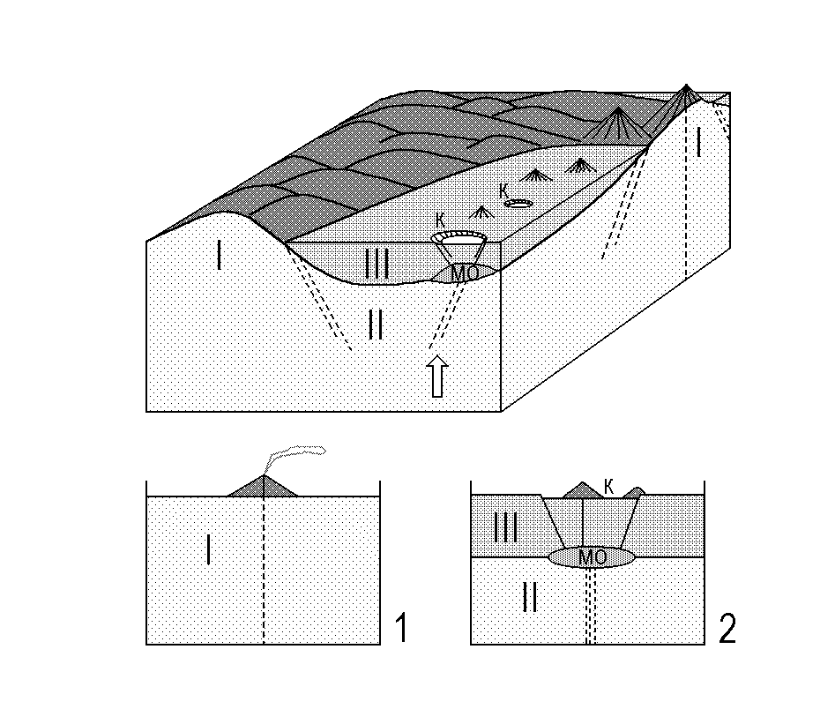
Рис. 7. Блок-диаграмма, показывающая структурные условия, при которых магма достигает поверхности на Камчатке. I – зоны поднятий докайнозойского фундамента, II – прогибы фундамента, III – породы осадочно-вулканогенного чехла, заполняющие прогибы фундамента и современные депрессии. Стрелка показывает зону подъема магмы в недрах вулканического пояса. Пунктирные линии - зоны проницаемости в земной коре (разломы фундамента). Буквами обозначены: МО – магматические очаги, К – кальдеры. 1, 2 – два режима поступления магмы на поверхность (1 – в районах структурных поднятий, 2 – в районах прогибов, где зоны проницаемости в фундаменте перекрыты осадочно-вулканогенным чехлом и созданы условия для формирования верхнекоровых магматических очагов и кальдер).
Магма, поднимаясь по проницаемым зонам в фундаменте, в верхних этажах земной коры встречает экран – осадочно-вулканогенный чехол. В основании этого чехла или глубже, вблизи границы мелового и кристаллического фундамента, магма накапливается и, таким образом, образуются магматические очаги, над которыми в дальнейшем при наличии проницаемых зон в чехле формируются кальдеры. Не исключено, что разделение кальдер на две группы, отличающиеся по диаметру (соответственно, 3-5 и 9-10 км, см. табл. 1), связано с тем, что эти кальдеры формируются над магматическими очагами, расположенными на двух уровнях. Эти уровни соответствуют, с одной стороны, границе осадочно-вулканогенного чехла и мелового фундамента, а, с другой стороны, границе мелового и кристаллического фундамента.
В некоторых случаях мы обнаруживаем расположение кальдер группами. На Южной Камчатке на небольшом расстоянии друг от друга расположены кальдеры Курильского озера, Ильинская, Желтовская, Призрак и Ксудач. На центральном участке Восточной Камчатки также близко друг от друга расположены кальдеры Половинки, Стены, Соболиного, Большого Семячика, Узон-Гейзерная, Крашенинникова. Выяснение условий кальдерообразования на таких участках представляет особый интерес, так как здесь наглядно видно, что причины кальдерообразующих процессов имеют не локальный, а региональный характер.

